

COURTIER ASSERMENTE – Olivier EVRARD
Tél : 02 99 202 202 – Fax : 02 99 202 200
BP 50 – 35404 ST-MALO Cédex – France

SAINT MALO, le 22/02/2011 $ 1,3539

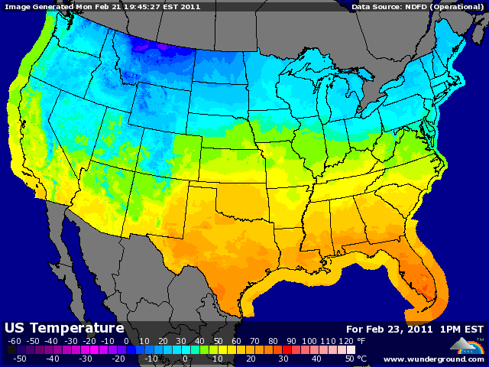

BLE : - liquidations vendredi soir avant un we de 3 jours aux US et poursuite du mouvement en Europe hier. Ce matin, le projet rebondit récupérant un 1/3 de la baisse,
- l’Argentine remonte son estimation de récolte à 14,7 millions de mt contre 14 précédemment,
- l’Inde annonce 81,5 millions de mt (80,8 en 2009/10) grâce à une météo favorable,
+/- la demande mondiale reste présente (Turquie…) mais encore largement perturbée par toutes les manifestations en Afrique du nord et Moyen Orient,
+ la Chine présente encore de grosses zones de sécheresse, malgré les dernières pluies et la météo locale annonce une forte chute des températures,
+ la situation semble un peu meilleure sur les plaines US mais le sud et l’ouest de la wheat belt manque encore d’eau,

MAÏS : -entrainé par le soja et le blé en fin de semaine,
+ demande se raffermissant avec les besoins croissants du Mexique et la présence de la Chine aux achats, nécessaires selon les dernières analyses de marché, même si la hausse des taux le we dernier fait penser le contraire,
+ le gouvernement chinois semble quand même choisir l’option d’un marché très bien approvisionné pour lutter contre l’inflation, cela veut donc dire un recours massif aux importations, scénario que valide le marché,
+ fort soutien des prix du pétrole, propulsés vers le haut à cause des émeutes en Lybie alors que la production d’éthanol avait marqué le pas selon les derniers chiffres hebdomadaires,
+ forte hausse des « Open Interest » sur le CME, signe d’achats massifs, alors que le marché est sur acheté (RSI > 70) et que les fonds sont déjà très longs (331.545 lots pour les fonds spéculatifs et 376.972 pour les indexés)

SOJA : - le marché au plus bas depuis la mi-janvier avec la demande qui switche du nord vers le sud (annulation de plusieurs bateaux de graines US par la Chine),
- une météo toujours aussi propice en Amérique du sud et une production qui devrait encore être revue à la hausse,
- pression baissière due à la hausse des taux chinois, même si tout le monde ne partage pas la même analyse aux niveaux des conséquences,
+ soutien de la demande en huile et des baisse de production d’huile de palme,
+ attention à l’impact d’une demande centralisée sur l’origine brésilienne sur les primes fob,

A SUIVRE : les émeutes perturbant la demande, le dollar et la météo.

